2019级男生宿舍
18-723 桌椅、书格摆放杂乱；地面不整洁；
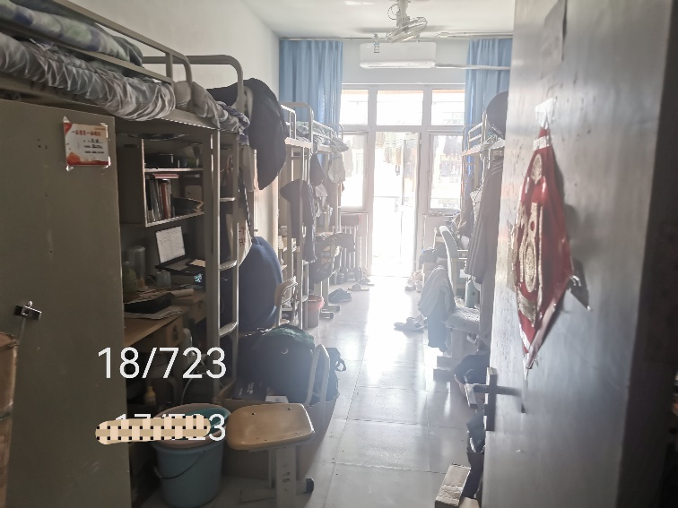
18-724 宿舍有异味；桌椅、书格摆放杂乱；
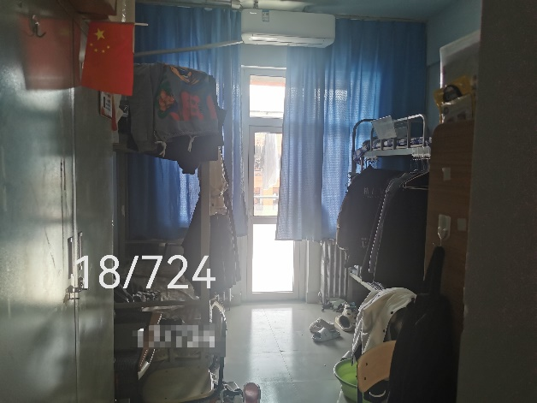
18-725 桌椅、书格摆放杂乱；地面不整洁；垃圾不处理；
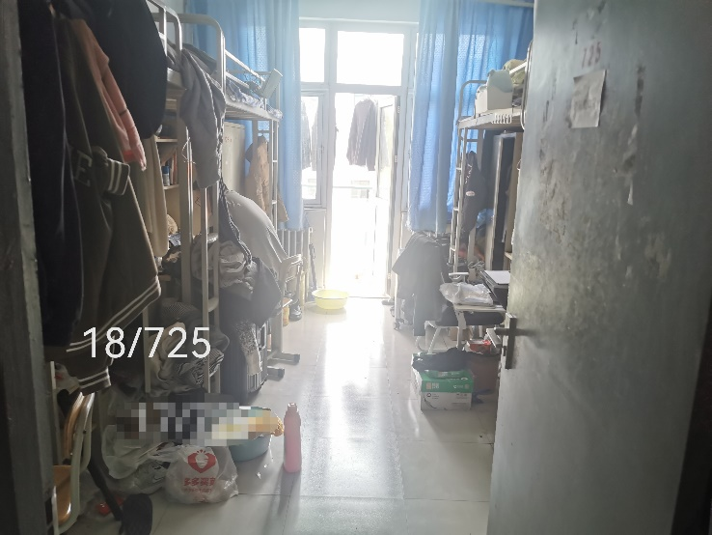
18-726 宿舍有异味；桌椅、书格摆放杂乱；
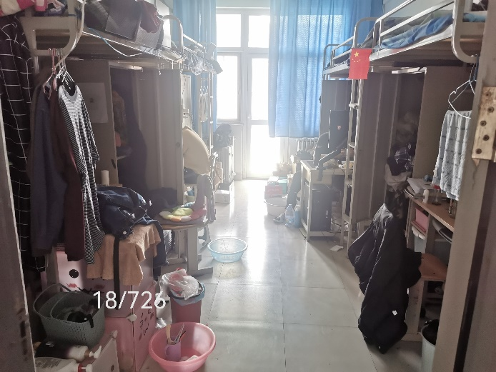
18-727 宿舍有异味；

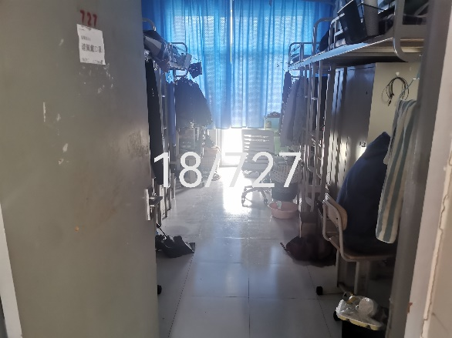
18-728 宿舍有异味；桌椅、书格摆放杂乱；悬挂床帘；
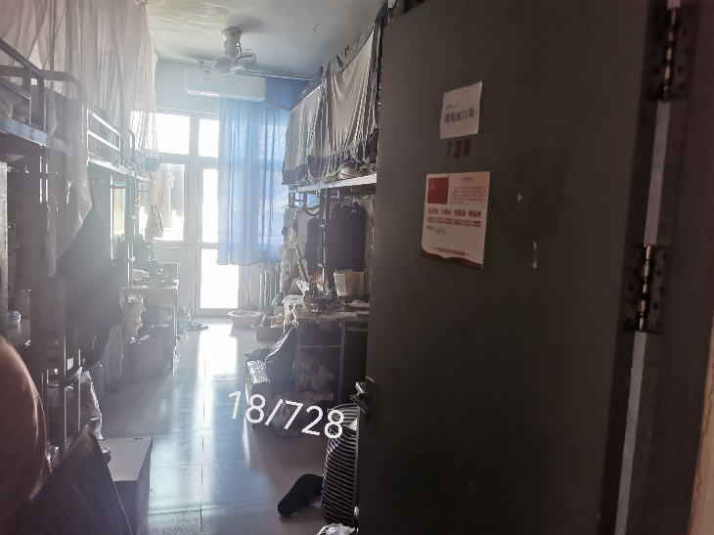
18-729 桌椅、书格摆放杂乱；
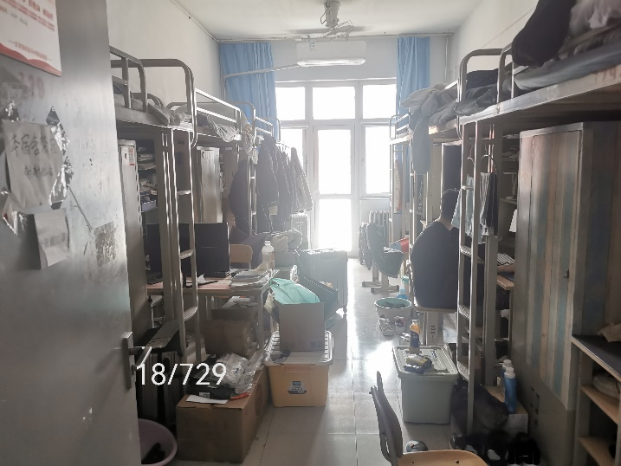
18-730 宿舍有异味；桌椅、书格摆放杂乱；床铺有人；
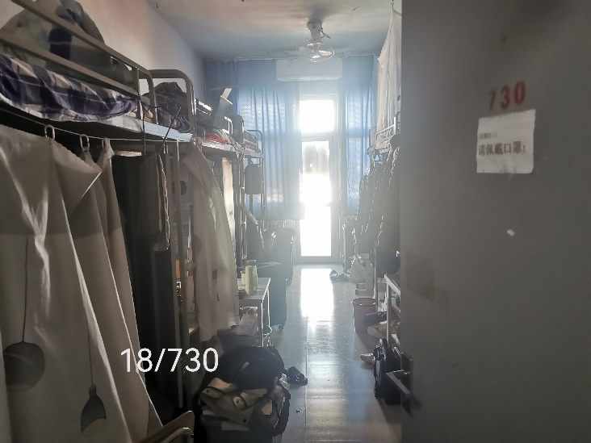
18-731 无；
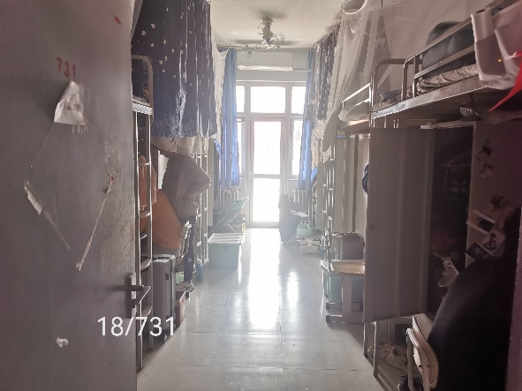
18-732 桌椅、书格摆放杂乱；
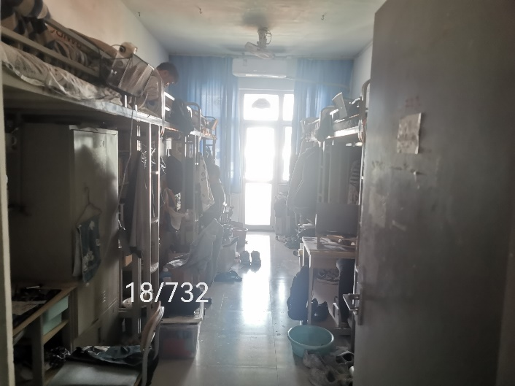
18-733 桌椅、书格摆放杂乱；地面不整洁；垃圾不处理；
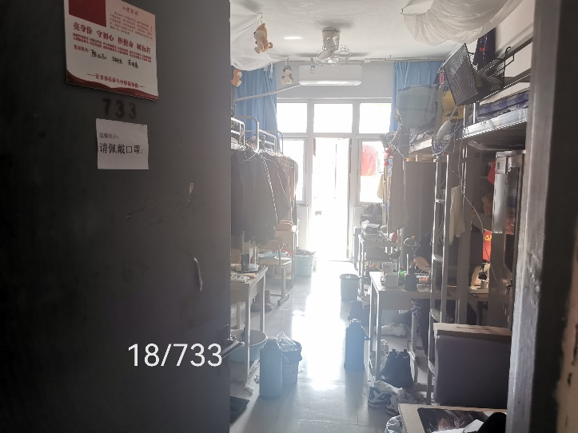
18-734 地面不整洁；垃圾不处理；
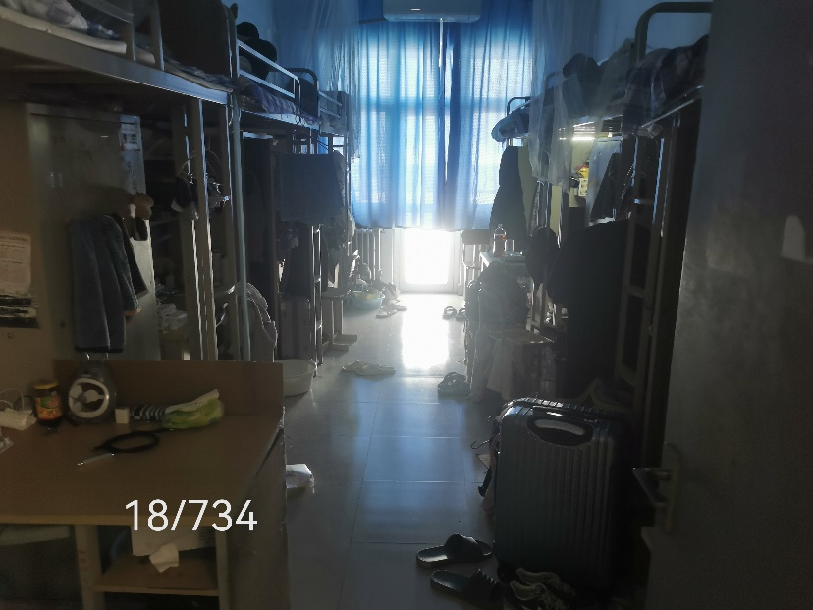
18-735 桌椅、书格摆放杂乱；地面不整洁；垃圾不处理；
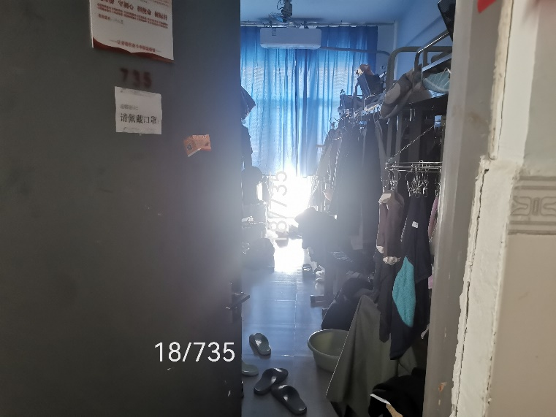
18-220 无；
18-221 无；
18-226 无；
2020级女生宿舍
9432-1桌椅、书格摆放杂乱；床铺杂乱；
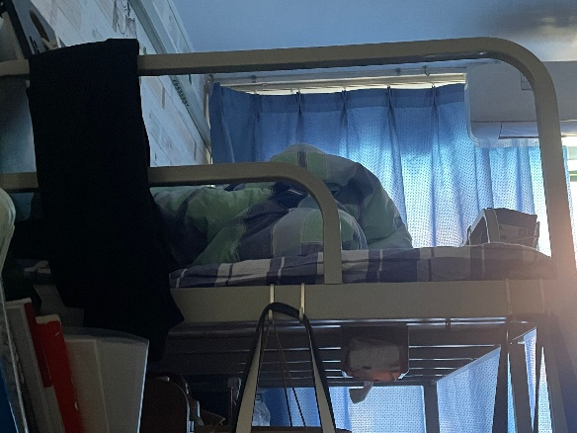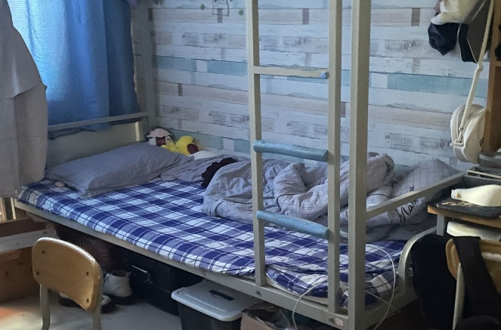
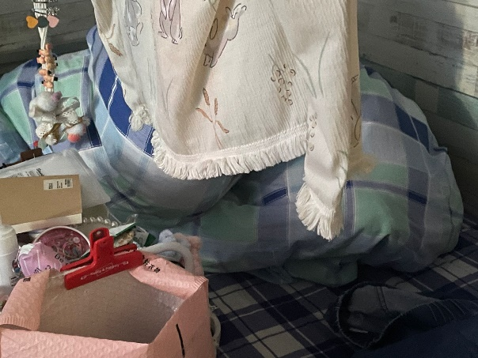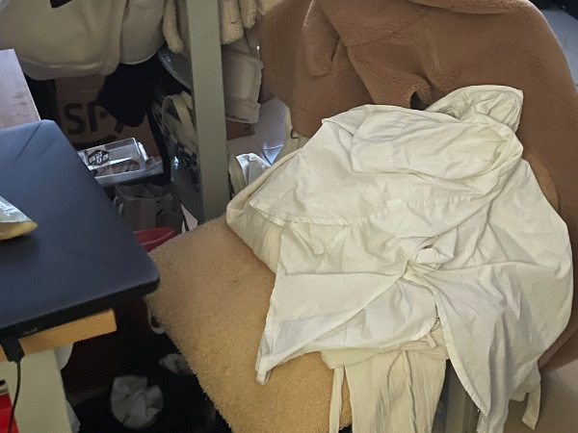
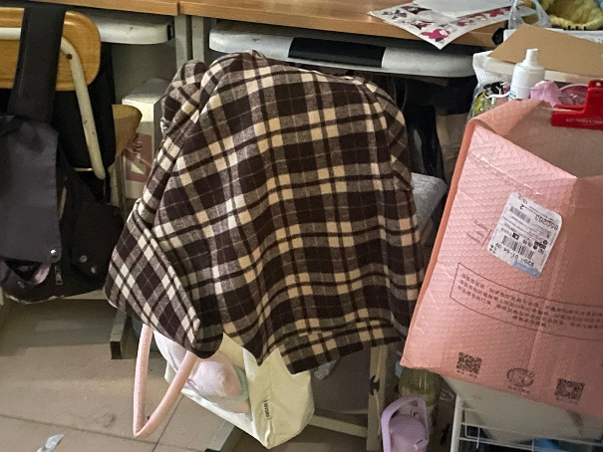
9432-2 桌椅、书格摆放杂乱；悬挂窗帘；床铺杂乱；
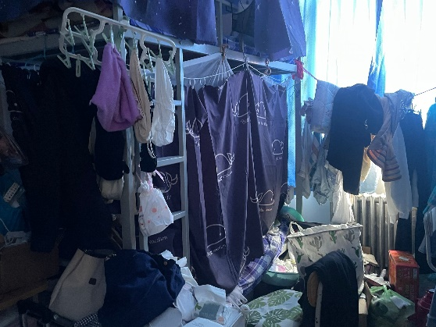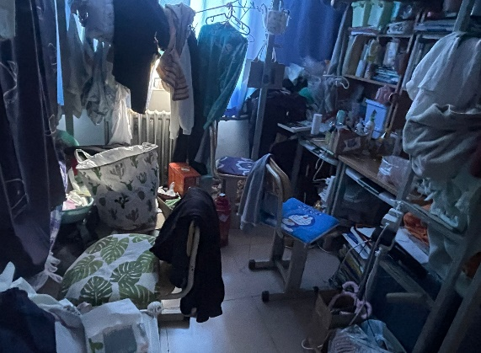
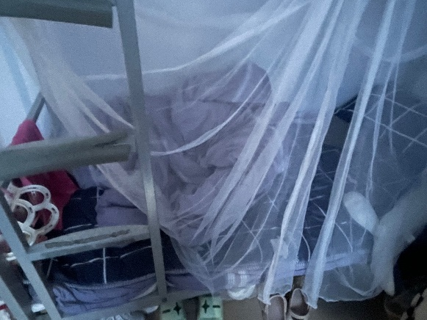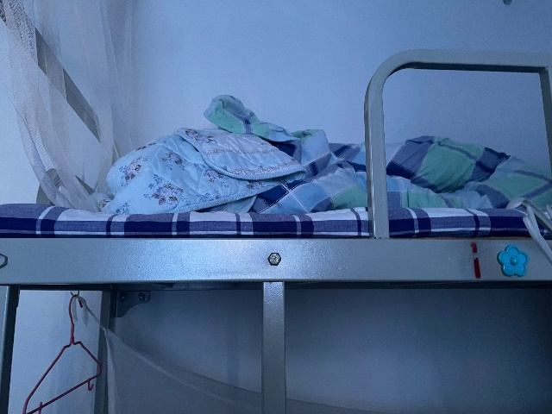
9433-1 床铺杂乱；
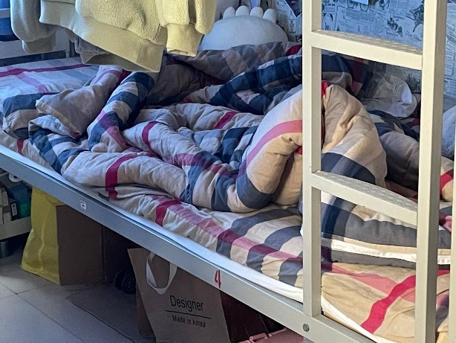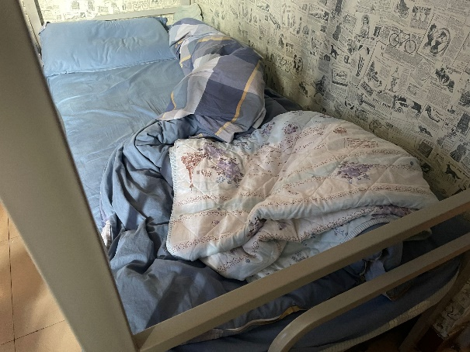

2020级男生宿舍
17-744 桌椅、书格摆放杂乱；地面不整洁；垃圾不处理；
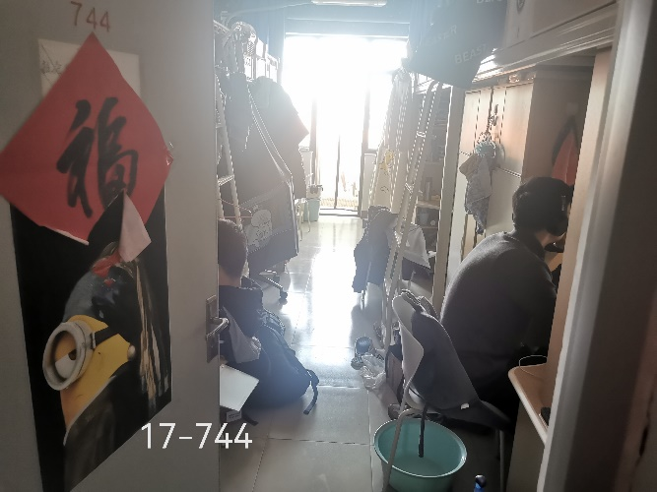
17-745 宿舍有异味；
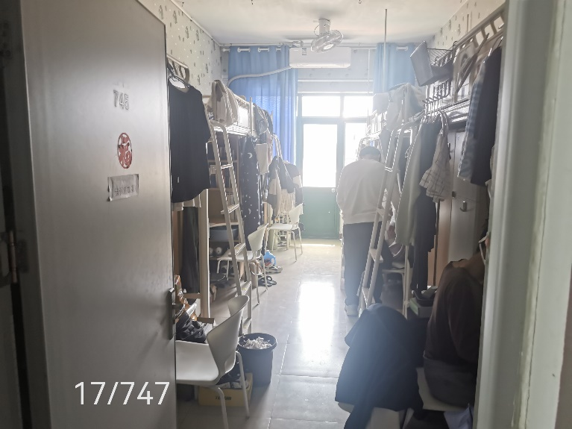
17-747 悬挂床帘；
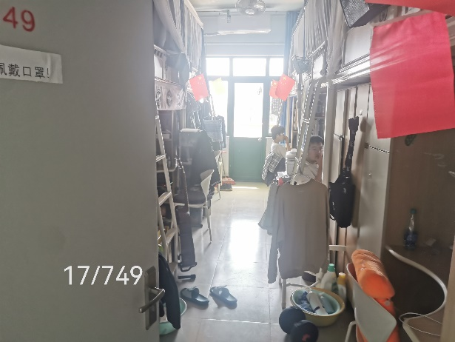
17-749 无；
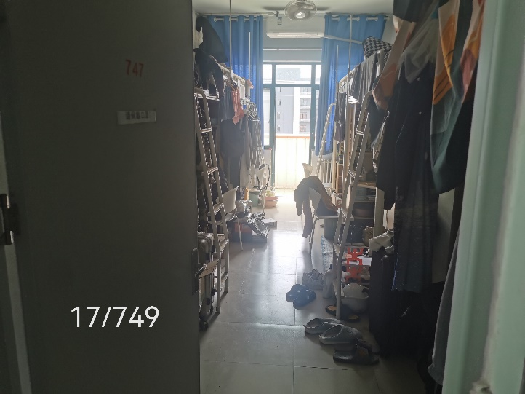
17-751 桌椅、书格摆放杂乱；地面不整洁；垃圾不处理；悬挂窗帘；
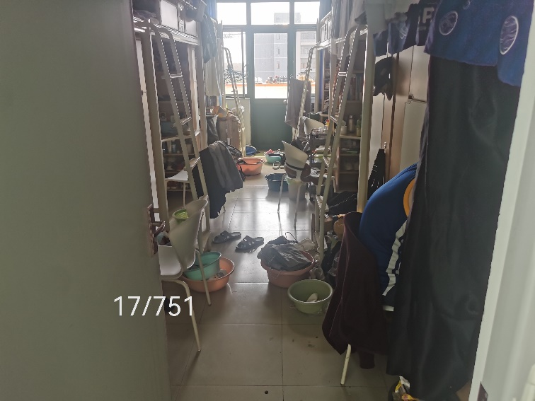
17-757 宿舍有异味；
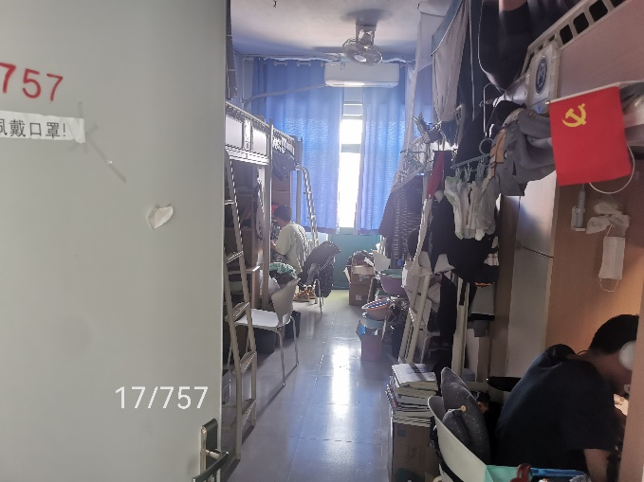
17-759 桌椅、书格摆放杂乱；地面不整洁；床铺；
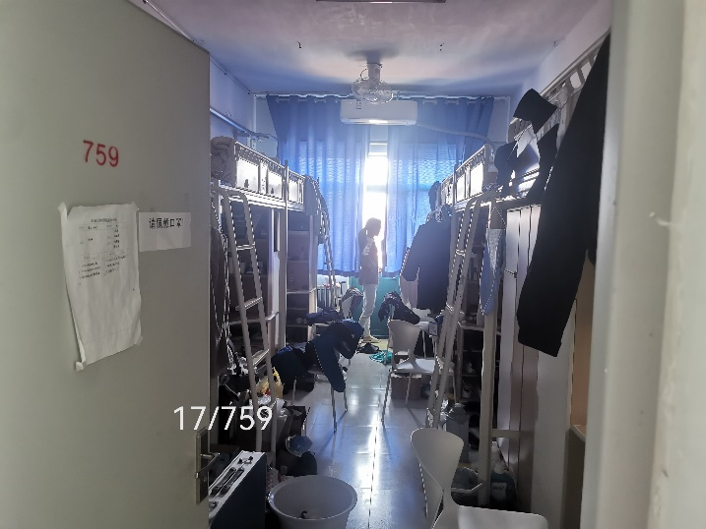
17-761 宿舍有异味；床铺；
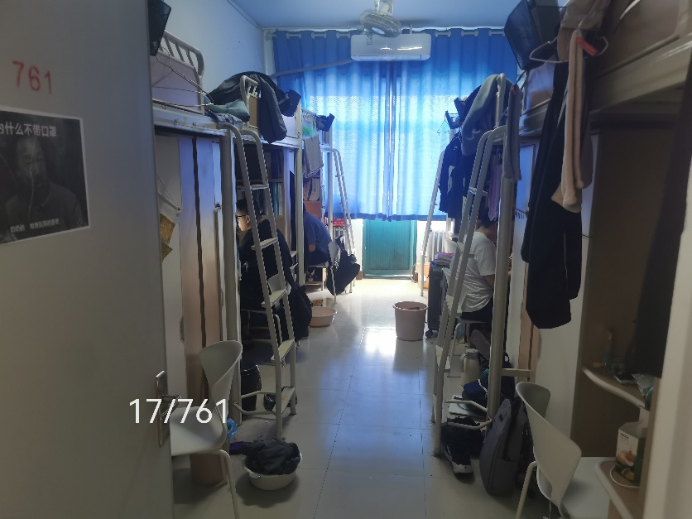
17-762 宿舍有异味；桌椅、书格摆放杂乱；
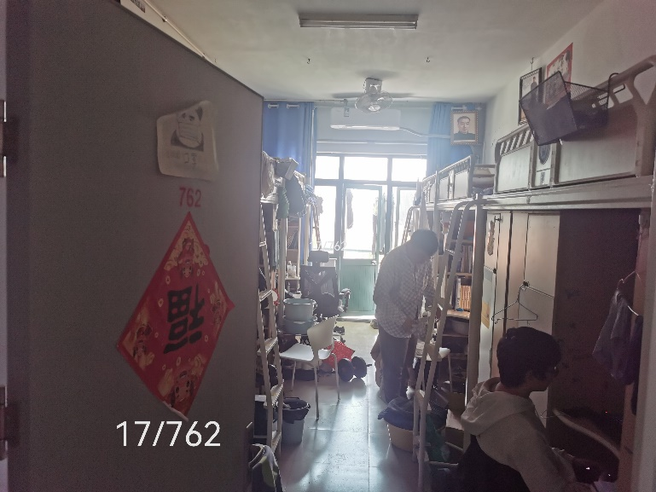
17-763 无；
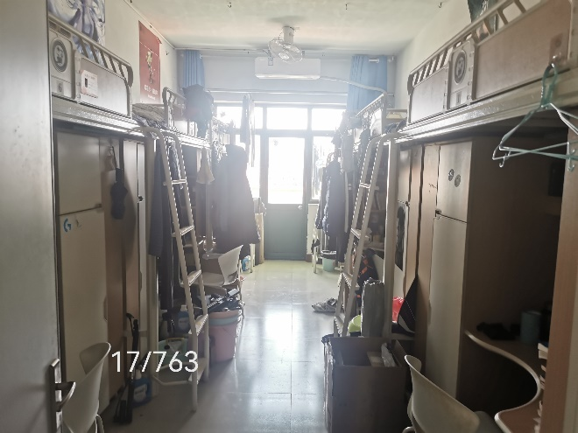
17-764 地面不整洁；
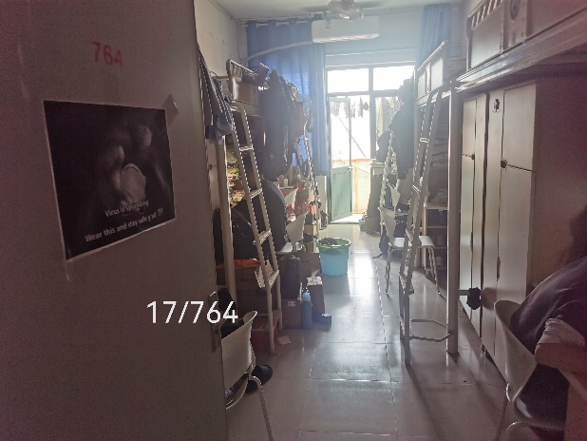
17-765 桌椅、书格摆放杂乱；悬挂床帘；
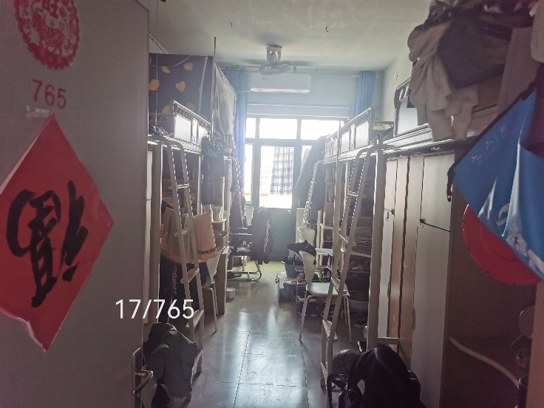
17-766 宿舍有异味；桌椅、书格摆放杂乱；
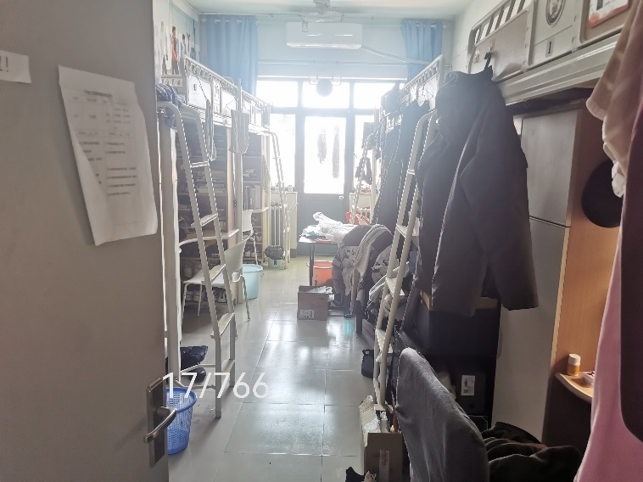
17-767 宿舍有异味；垃圾不处理；
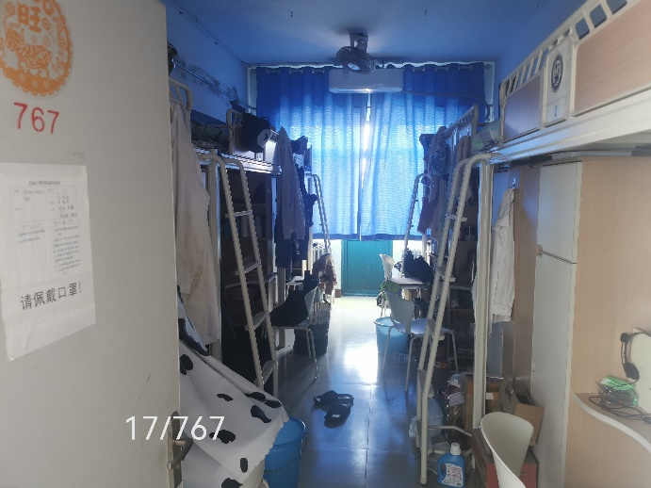
17-768 桌椅、书格摆放杂乱；地面不整洁；
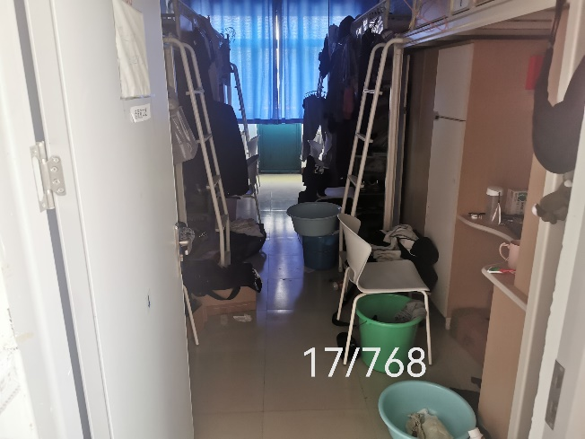
18-521 无；
2021级女生宿舍
9462-2 桌椅、书格摆放杂乱；床铺；
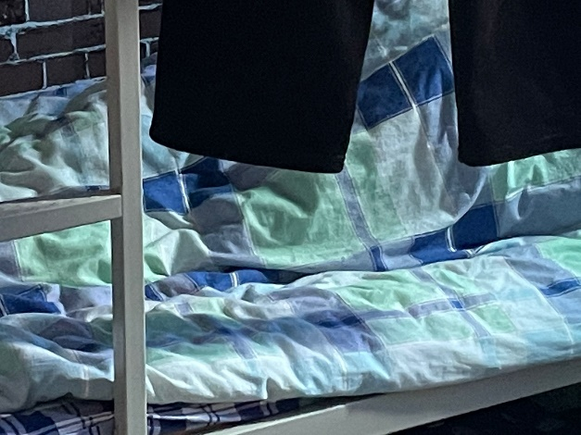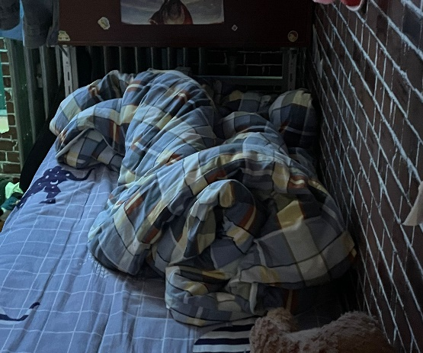
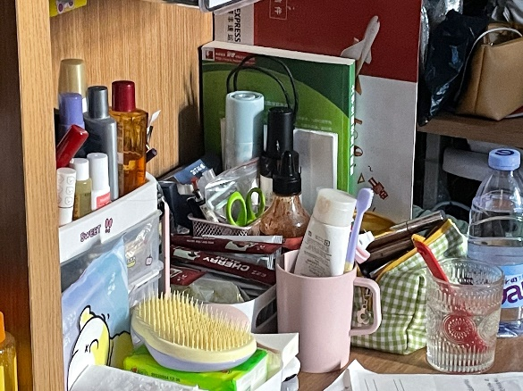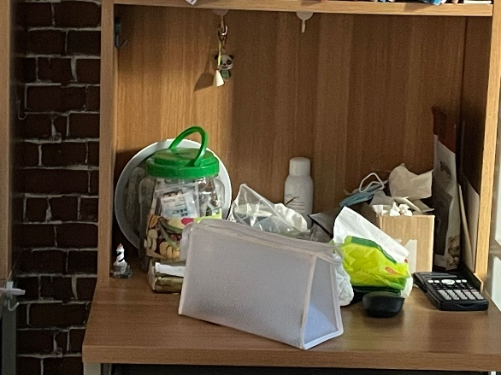
9463-1 宿舍有异味；桌椅、书格摆放杂乱；床铺；
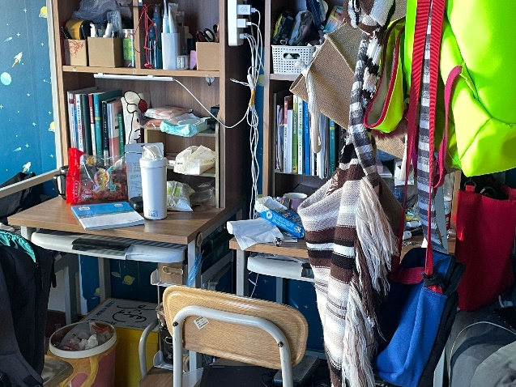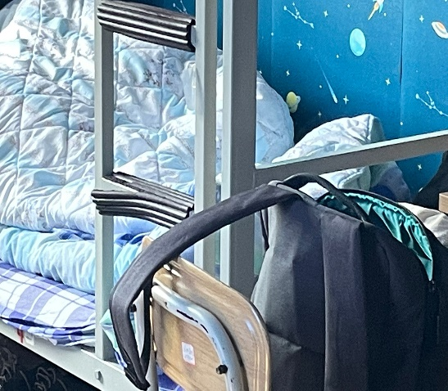
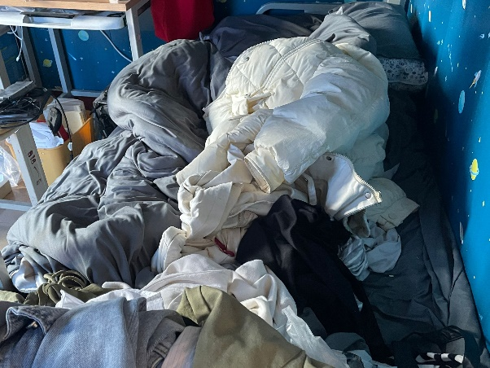
15-705 无；
2021级男生宿舍
12-603 垃圾不处理；
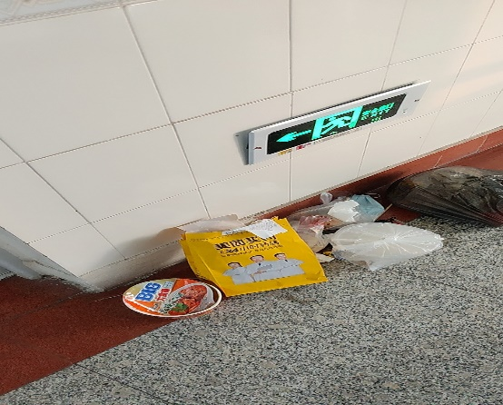
12-604 桌椅、书格摆放杂乱；
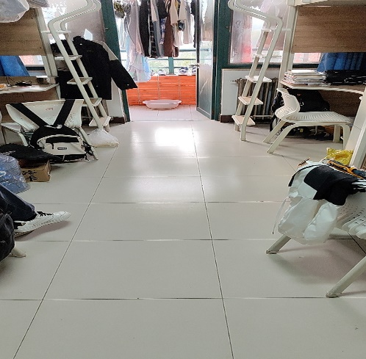
12-605 无；
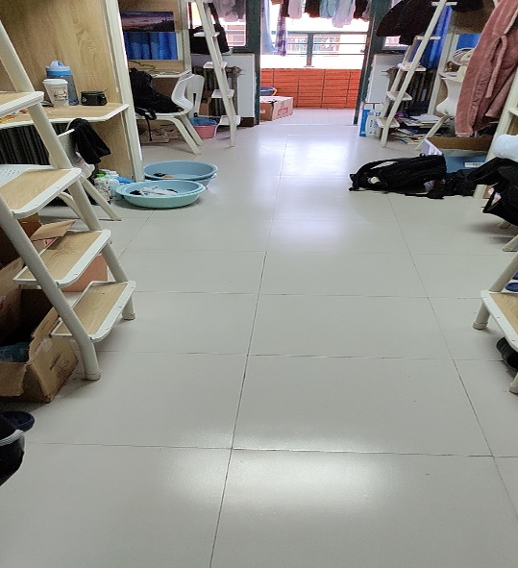
12-606 无；
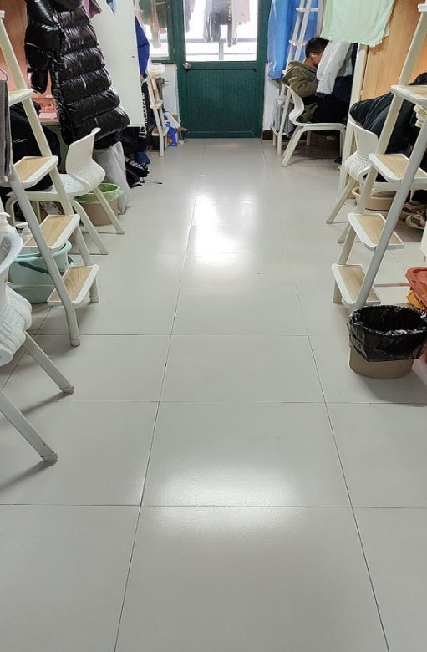
12-607 桌椅、书格摆放杂乱；
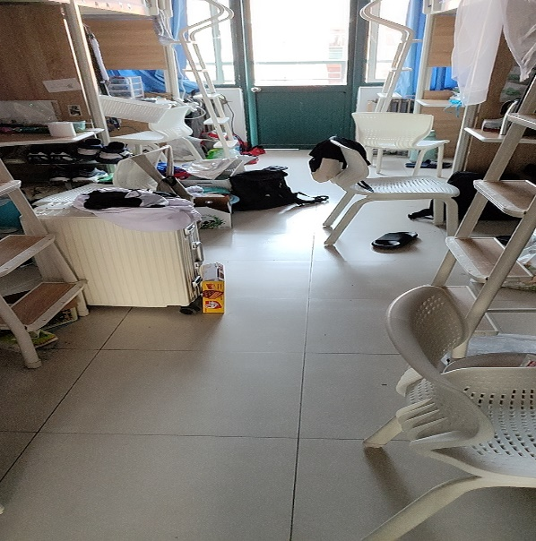
12-609 垃圾不处理；
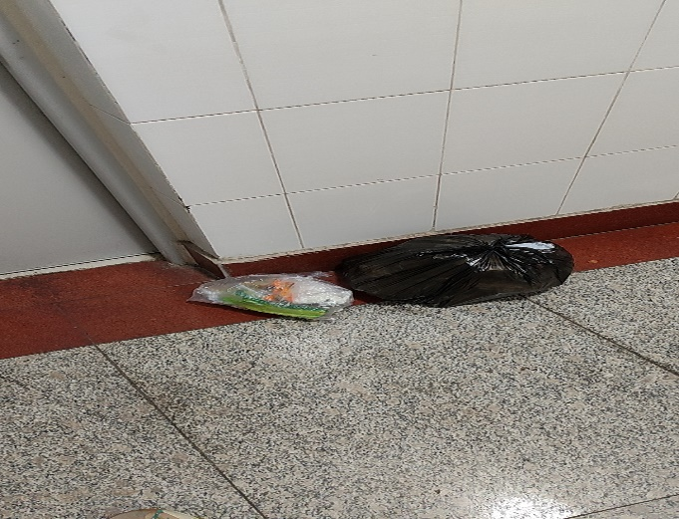
12-613 无；
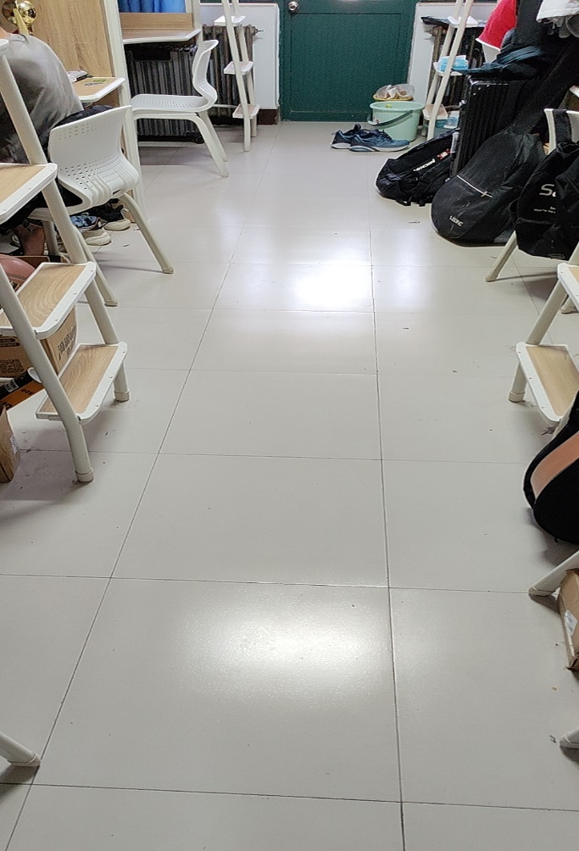
12-615 无；
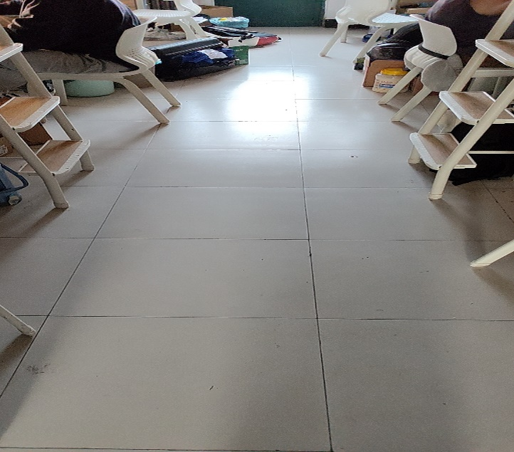
12-617 无；
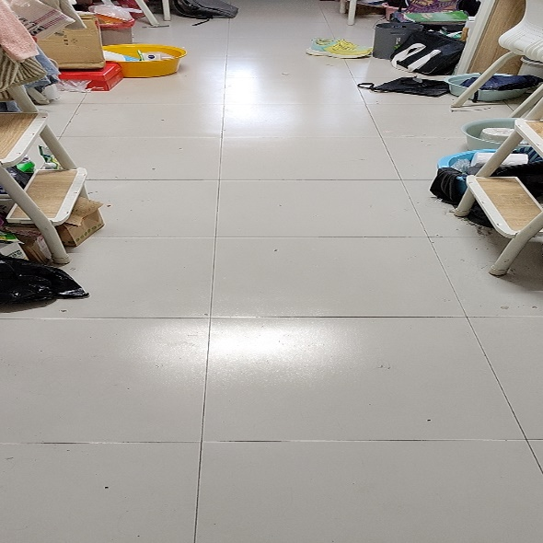
12-618 桌椅、书格摆放杂乱；
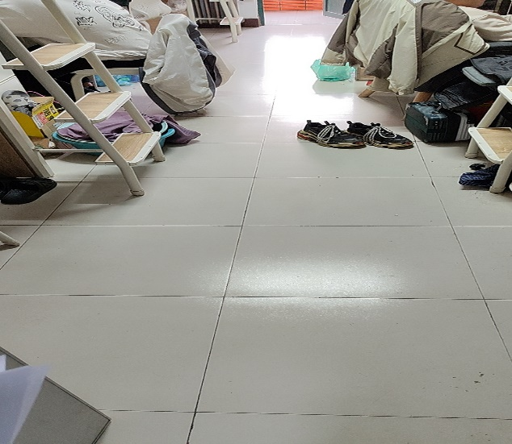
12-619 无；
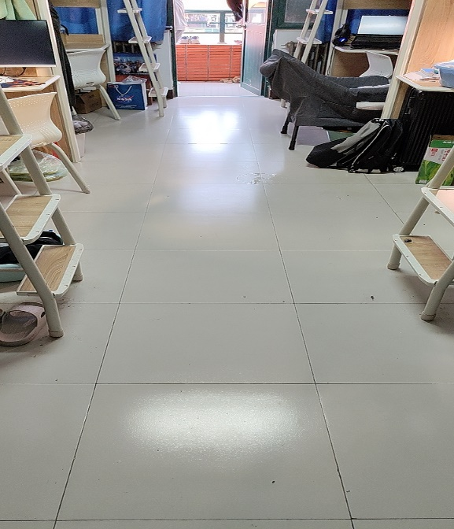
12-620 无；
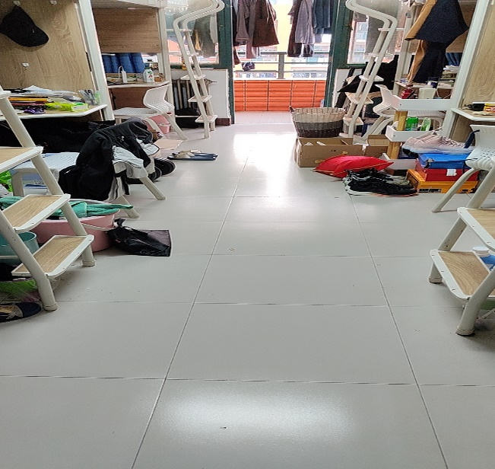
12-621 宿舍有异味；桌椅、书格摆放杂乱；
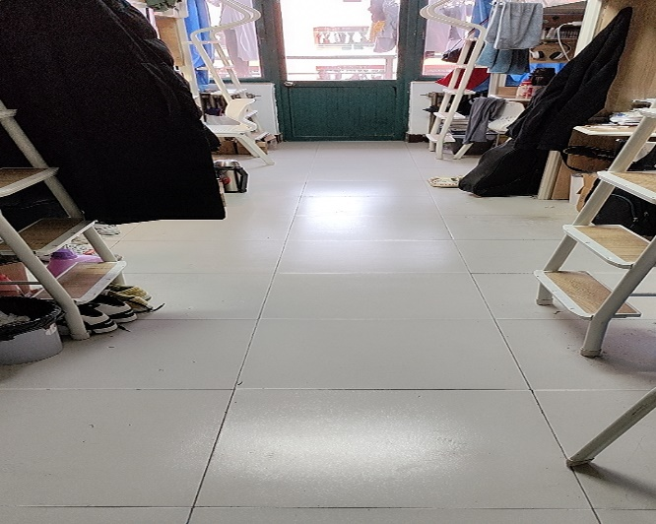
12-622 贴画低俗；
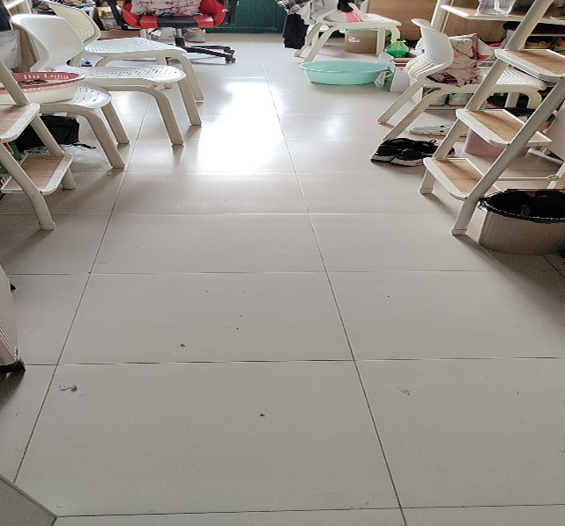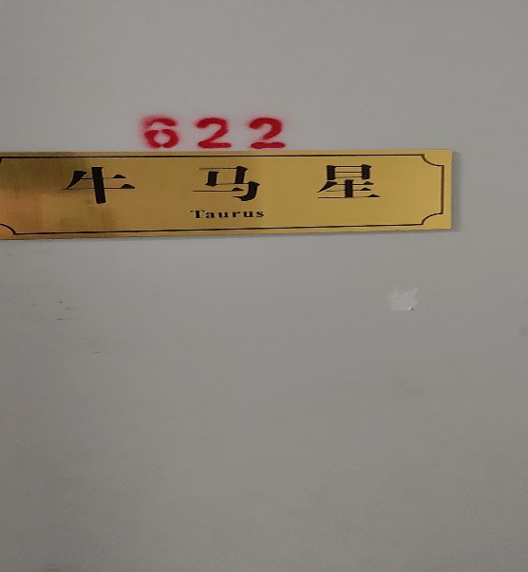
2022级男生宿舍
4131-1 悬挂窗帘；
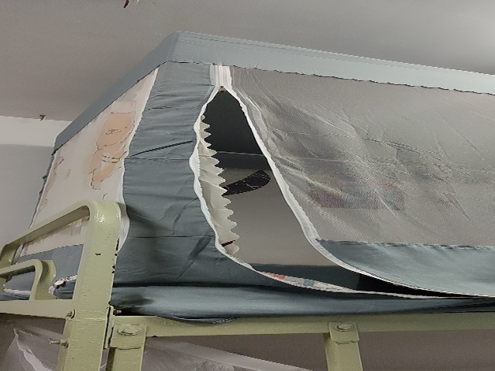
4132-2 无；
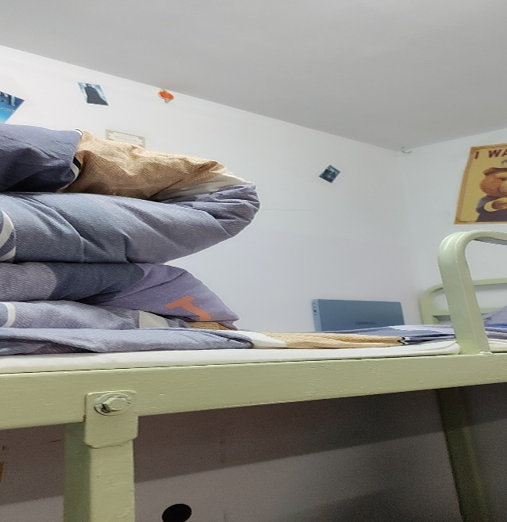
4142-1 无；
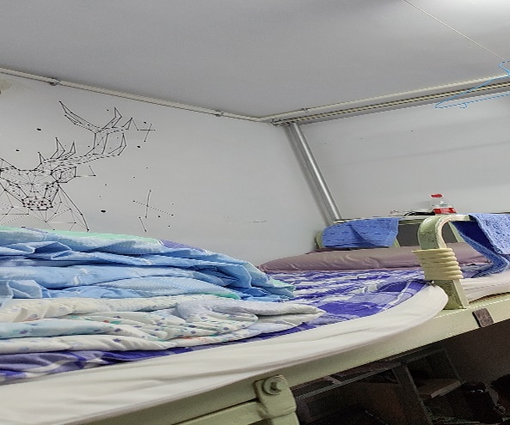

4142-2 无；
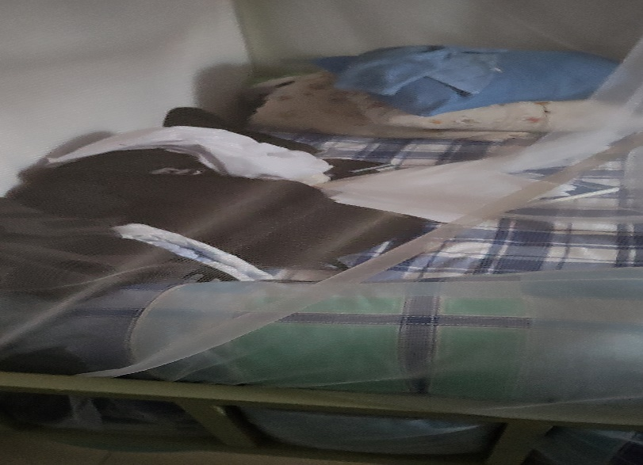
4143-2 床铺；地面不整洁；
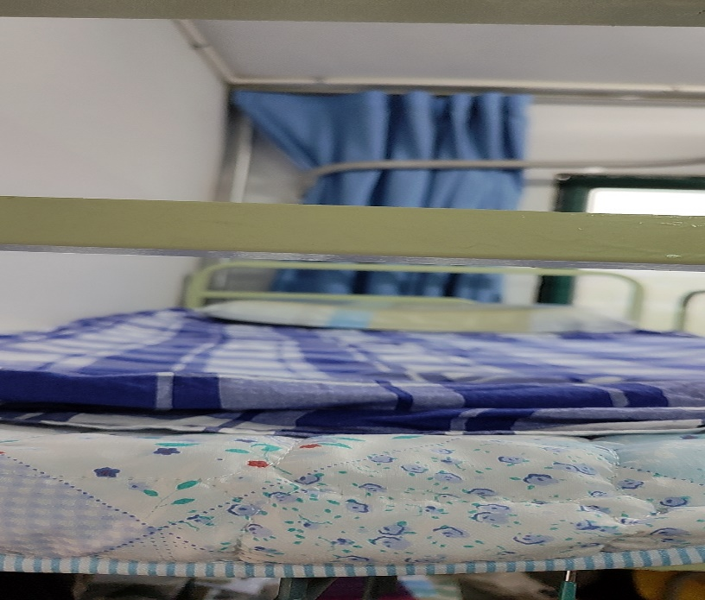
4123-1 无；
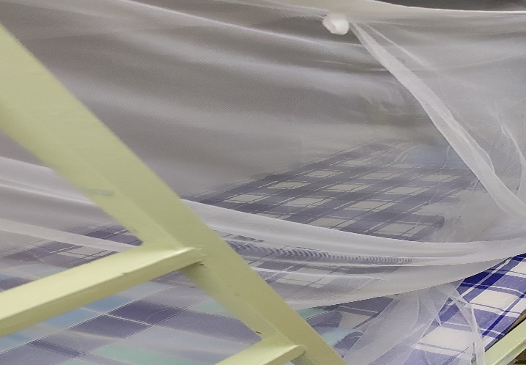
4132-2 无；
4113-2 宿舍有异味；桌椅，书格摆放杂乱；地面不整洁；垃圾不处理；
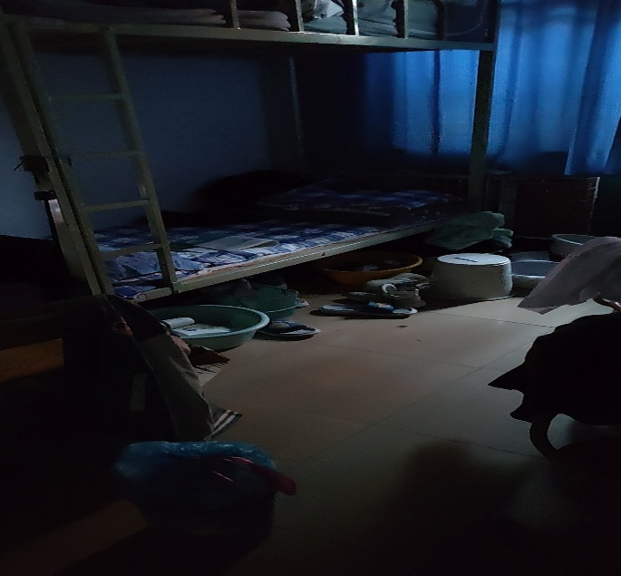
4112-2 无；
2022级女生宿舍
2-504 床铺杂乱；
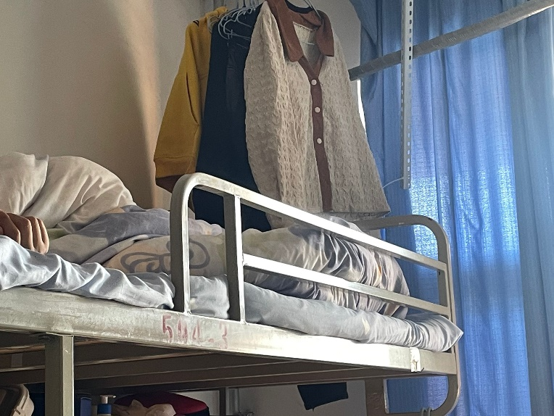
2-507 无；
2-508 悬挂窗帘；
